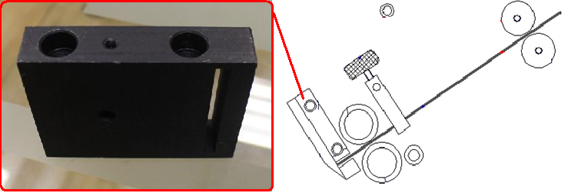

Код из 1С | Артикул | Наименование/ Бренд/  Поставщик | Технические характеристики | Габариты  Д*Ш*В,  мм | Масса,  гр | Материал | Место установки/Назначение
F0024299 |  | Гильотина для WT-91ST/SD |  | 90*70*20 |  | Металл | Кромкооблицовочный станок WT 91 S/ST/SD/STD, обрубает кромку
 |  | HED

